Визуализация учебного материала как средство активизации учебного процесса
Ивлева Е.В. (helena-ivleva@rambler.ru)
Феоктистова А.И. (feokt-alla@yandex.ru)
Рязанское гвардейское Высшее Воздушно-десантное командное училище (РВВДКУ), г. Рязань
Аннотация
В статье рассматриваются возможности применения визуализации учебного материала, в частности инфографики, при изучении дисциплин, связанных с информатикой. Данный подход облегчает восприятие и освоение учебного материала как иностранными , так и Российскими курсантами.
В педагогике одним из ведущих принципов является принцип наглядности. Визуализация учебной информации является эффективной технологией активизации процесса обучения.
В Рязанском гвардейском высшем воздушно-десантном училище имени генерала армии В.Ф. Маргелова помимо Российских курсантов проходят обучение военнослужащие как из дальнего, так и из ближнего зарубежья. Многим иностранным курсантам присуще слабое знание русского языка. Для преодоления языкового барьера при изучении дисциплин, связанных с информатикой, мы начали активно применять средства визуализации информации, в частности инфографику.
На лекционных занятиях слайды презентаций содержат инфографику, наглядно и лаконично объясняющую материал лекции [1]. На рисунке 1 приведен слайд презентации с классификацией способов записи алгоритма и примерами записи алгоритма решения одной и той же задачи каждым из способов.
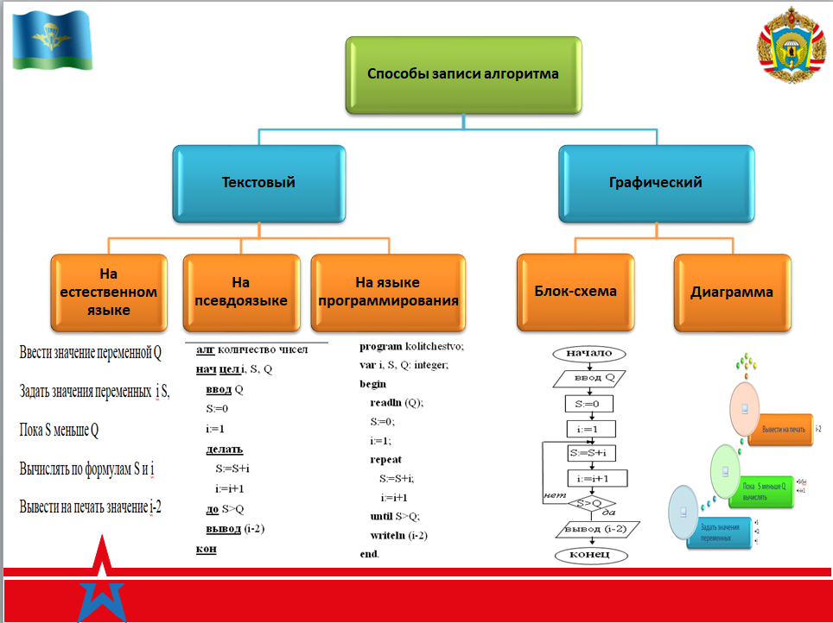
Рисунок 1 – Слайд «Способы записи алгоритма».

Задания на практическую работу содержат не только постановку задачи, но и методику ее выполнения, сопровождающуюся визуальным представлением порядка работы. При изучении прикладных программ в заданиях приводится скриншот интерфейса программы и цифрами указывается порядок выполнения того или иного действия.
Благодаря такой визуальной подаче учебного материала иностранным военнослужащим легче усваивать изучаемый материал. На практических занятиях, связанных с изучением программных средств, более сильные курсанты специального факультета способны «по картинкам» самостоятельно выполнять предлагаемые им задания и преподаватель может уделять больше внимания более слабым курсантам, помогая им осваивать учебный материал.
Первоначально основной упор на подробное графическое описание процессов выполнения заданий делался для курсантов специального факультета. Но со временем этот же принцип стал применяться и на занятиях с Российскими военнослужащими.
Большинству современных людей присуще так называемое клиповое мышление, то есть особенность познавательной деятельности человека воспринимать информацию через короткие яркие образы. Главной особенностью клипового мышления является преобладание визуального восприятия. Использование визуального представления материала в заданиях позволяют даже русскоязычным курсантам быстрее и правильнее, а главное самостоятельно, без вопросов преподавателю, выполнять задания.
Кроме того, обучение в военном высшем учебном заведении имеет свою особенность. Курсанты ходят в наряды и вынуждены пропускать часть занятий. Чтобы для вынужденно отсутствующих курсантов на следующем занятии не повторять пройденный материал, на сервере размещается графическое изложение основных принципов работы с изучаемым приложением.
На рисунке 2 приведен фрагмент справочного материала по работе с базой данных.
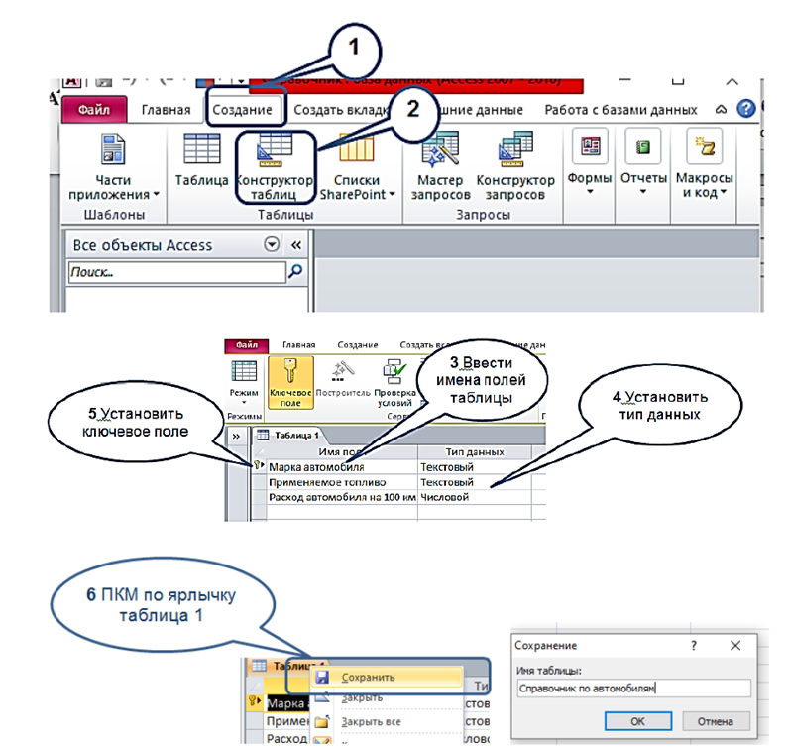
Рисунок 2 – Технология создания таблицы в режиме конструктора

В дальнейшем визуализированный подобным образом учебный материал используется курсантами для подготовки к зачетам.
Таким образом, визуализация учебного материала позволяет максимально наглядно представить обучающимся технологию работы в определенной программе. Преимущество такого метода подачи учебной информации в том, что его использование в учебном процессе способствует активизации процесса обучения.

Литература (пример оформления)
- Ивлева Е.В., Феоктистова А.И., Федоров А.И. Применение инфографики на занятиях с иностранными военнослужащими. Динамика развития системы военного образования : материалы VII Междунар. науч.-практ. конф. (Россия, Омск, 14 марта 2025 г.) / М-во науки и высш. образования Рос. Федерации, Ом. гос. техн. ун-т ; Акад.воен. наук Рос. Федерации ; Упр. воен. образования Вооруж. Сил Республи-ки Беларусь ; под общ. ред. К. В. Костина. – Омск : Изд-во ОмГТУ, 2025. – с.214-219.

